**Infos Mairie**

***Recensement militaire – Brûlage – PanneauPocket – Horaires déchèterie***

**Soutien aux commerces locaux**

***Recensement militaire  :***

Les jeunes gens, filles ou garçons âgés de 16 ans nés en **octobre, novembre et décembre 2004**, sont invités à se présenter en Mairie munis de leur carte d'identité, du livret de famille ainsi qu’un justificatif de domicile afin de réaliser leur inscription au recensement militaire pour la 4ème période de l'année 2020.

***Brûlage :***

Quelques Brochonnais nous ont signalés des feux de déchets dégageant des odeurs insupportables dans tout le voisinage.

Pour rappel, il est **formellement interdit** de **brûler** ses **poubelles** mais aussi, depuis 2011 tous **déchets verts**. La période de prévention est terminée !

Les contrevenants s’exposent à des poursuites.

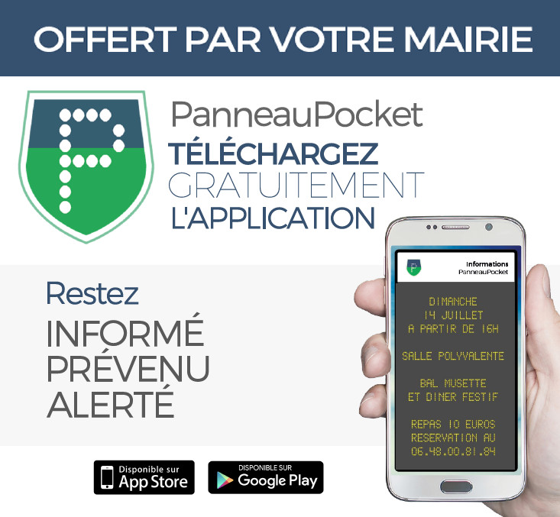

***PanneauPocket :***

Allez sur l’App Store ou Google Play.

Installez l’application Panneau Pocket pour avoir les informations municipales.

Une fois téléchargée, tapez le nom de votre commune ou le code postal.

Cliquez ensuite sur BROCHON pour accéder aux informations de la commune.

***Horaires déchèterie :***

Petit rappel des heures d’ouverture de la déchèterie pour la **saison hivernale** :

Lundi et vendredi : 14h00 – 17h00

Mardi : 8h30 – 12h00

Mercredi et samedi : 8h30 – 12h00 et 14h00 – 17h00

La commune de Brochon comme l’Association des maires ruraux de France, très inquiète de la survie des commerces ruraux, exprime son soutien à l’ensemble des acteurs économiques locaux qui font vivre le cœur de village. Aujourd’hui, les critères de fermeture des commerces suscitent une incompréhension notamment dans nos territoires ruraux où la crise sanitaire peut paraître moins avancée.

À cela s’ajoute un sentiment de profonde inégalité, antérieure à la crise sanitaire et qui s’exacerbe, entre la grande distribution et ceux que l’on appelle les petits commerçants et producteurs locaux, d’autant plus difficile à accepter que les règles sanitaires sont plus faciles à appliquer de manière stricte et effective pour ces derniers.

La municipalité est sensible à la situation des commerces locaux, déjà largement fragilisés en temps normal, et soutiendra les initiatives qui peuvent donner des réponses économiques globales et durables pour l’ensemble du tissu économique rural (petits commerçants et TPE), dont la survie est essentielle, à la fois pour la population rurale, mais aussi pour l’ensemble de l’économie du pays.



**Mairie**16, Route des Grands Crus  
21220 BROCHON  
✆ 03 80 52 46 35  
🖷 03 80 52 26 18  
🖲 mairiedebrochon@wanadoo.fr  
🖮www.*brochon.fr*

**Mercredi 11 novembre**

***Cérémonie cimetière et Monument***

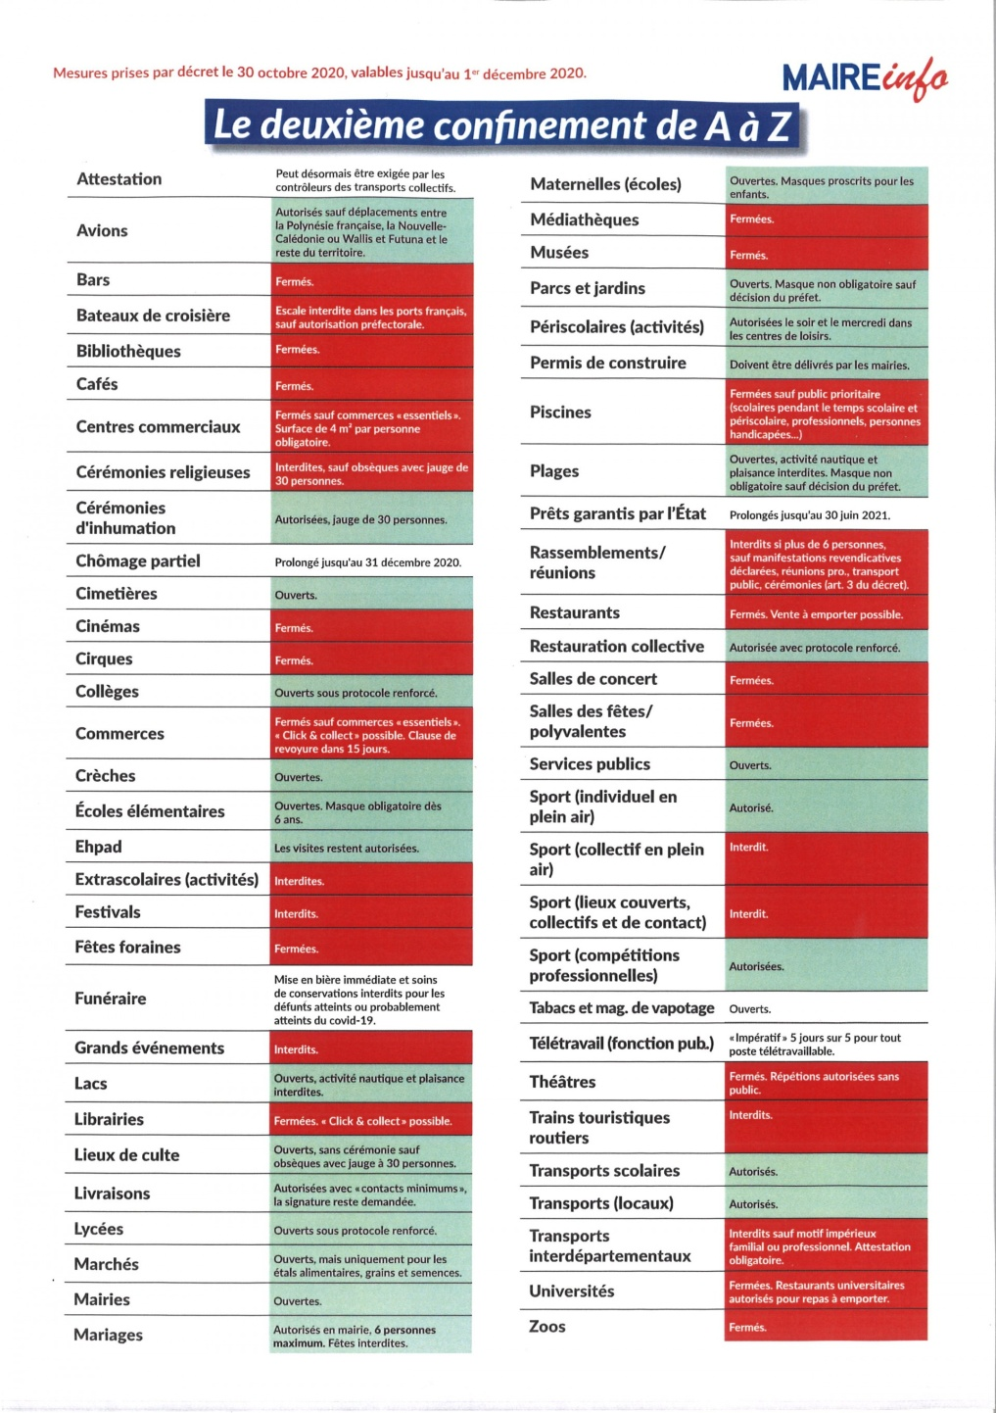

**Site internet www.brochon.fr**

Au vu de la situation sanitaire, la cérémonie du 11 novembre se déroulera en comité restreint. La population est invitée à pavoiser.

* 10h30 Dépôt de gerbe au cimetière
* 10h45  Cérémonie au Monument aux Morts

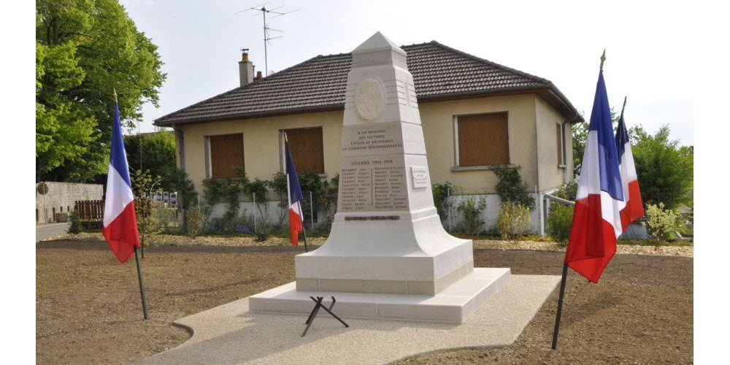

Suite à la situation sanitaire actuelle, les déplacements ont été restreints sur tout le territoire. Pour vous déplacer vous devez être muni de l’un des documents suivants :

* **Attestation de déplacement**
* **Justificatif de déplacement professionnel**
* **Justificatif de déplacement scolaire**

Ces attestations sont disponibles :

* en téléchargement à l’adresse suivante : **www.interieur.gouv.fr**
* au format numérique sur ce même site ou via l’application mobile **« TousAntiCovid »**

Pour les personnes qui rencontrent des difficultés pour se procurer des attestations, des versions papiers sont disponibles en mairie aux horaires du secrétariat.

**Nouveau confinement**

***Attestations de déplacement***